TRƯỜNG TIỂU HỌC THỊ TRẤN YÊN VIÊN

TỔ CHỨC THÀNH CÔNG NGÀY HỘI ĐỌC SÁCH VỚI CHỦ ĐỀ

“SÁCH – NGƯỜI BẠN CỦA CHÚNG EM”

Trong đời sống tinh thần của mỗi chúng ta, sách đóng vai trò rất quan trọng. Những cuốn sách có nội dung tốt sẽ đưa đến cho chúng ta không chỉ những hiểu biết mới, mà còn cả những sự suy nghĩ tìm tòi và sự biến đổi về tâm hồn. Chính vì vậy phong trào đọc sách đã trở thành nét đẹp văn hóa trong đời sống học đường của trường Tiểu học thị trấn Yên Viên.

Hưởng ứng ngày Sách Việt Nam 21/4, ngày Sách và Bản quyền Thế giới 23/4, xuất phát từ nhận thức đúng đắn về ý nghĩa và vai trò to lớn của việc đọc sách, *nhằm tôn vinh văn hóa đọc, xây dựng một xã hội học tập.* Ngày 12 tháng 5 năm 2023 trường TH thị trấn Yên Viên đã tổ chức ***“Ngày hội đọc sách”***nhằm giúp các em học sinh được tiếp cận với nhiều loại sách báo, từ đó giúp các em hình thành thói quen đọc sách để mở rộng kiến thức, nuôi dưỡng tâm hồn, hình thành kĩ năng sống và chuẩn bị những hành trang tốt nhất cho tương lai của mình.

Dưới sự chỉ đạo sát sao của Ban giám hiệu, giáo viên chủ nhiệm lớp, nhân viên thư viện cùng với các tổ chức và đoàn thể trong nhà trường đã tích cực tổ chức hiệu quả công tác thư viện cũng như hoạt động đọc sách. *“****Ngày hội đọc sách****”* diễn ra với nhiều hoạt động thiết thực, phong phú như: *Trưng bày sách, thi vẽ tranh theo sách, tuyên truyền giới thiệu sách, kể chuyện theo sách*, … Hoạt động đọc sách thật sự đã có sức lan toả rộng khắp tới thầy và trò nhà trường.

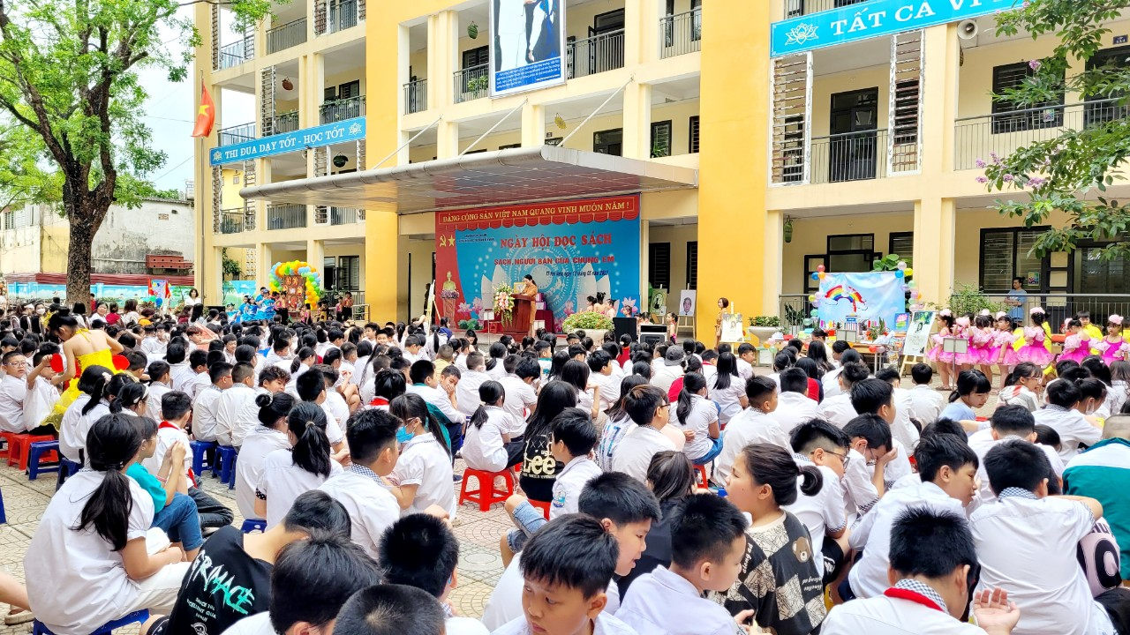

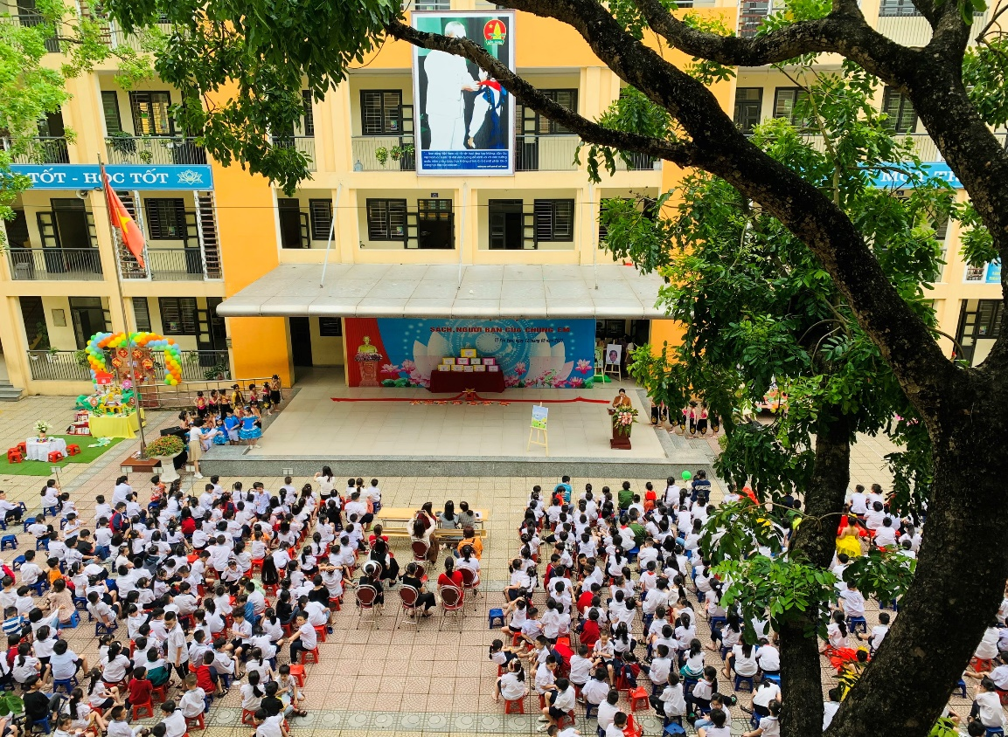

*HS trường tiểu học TT Yên Viên tham dự “Ngày hội đọc sách”*

*với chủ đề “Sách – người bạn của chúng em”*

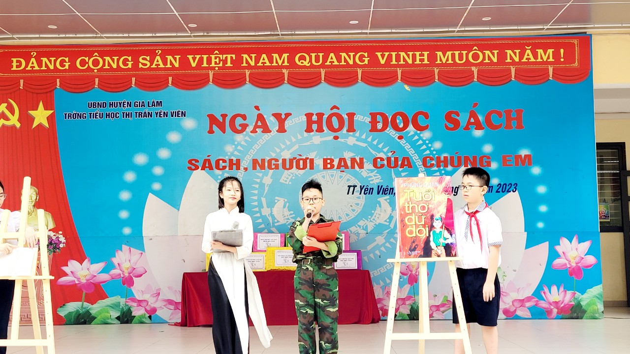

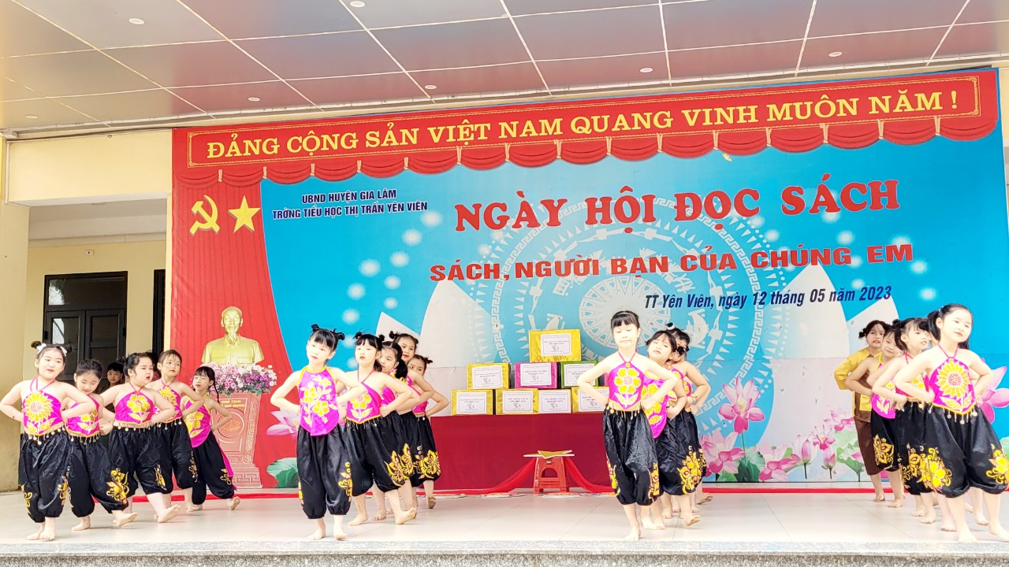

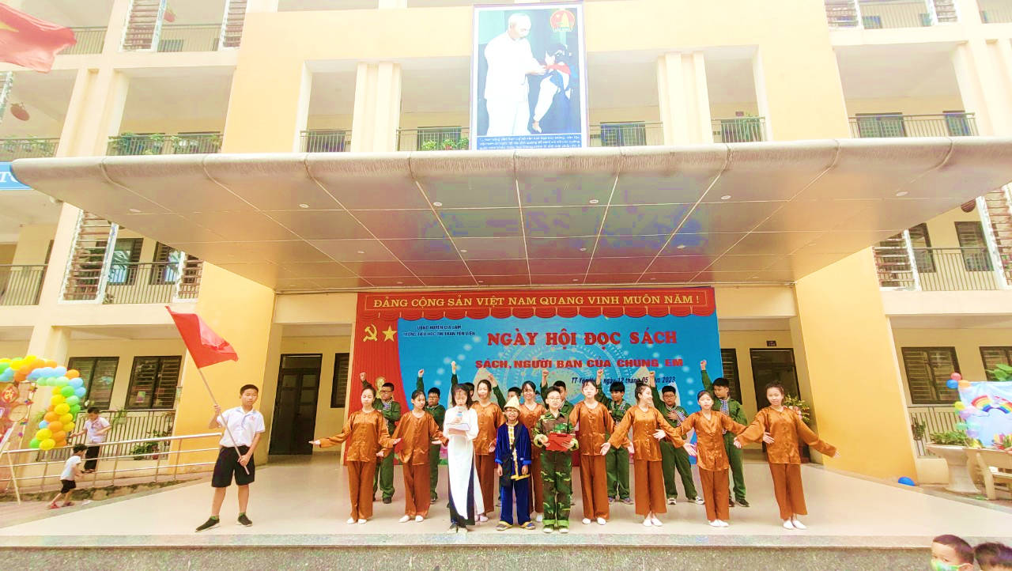

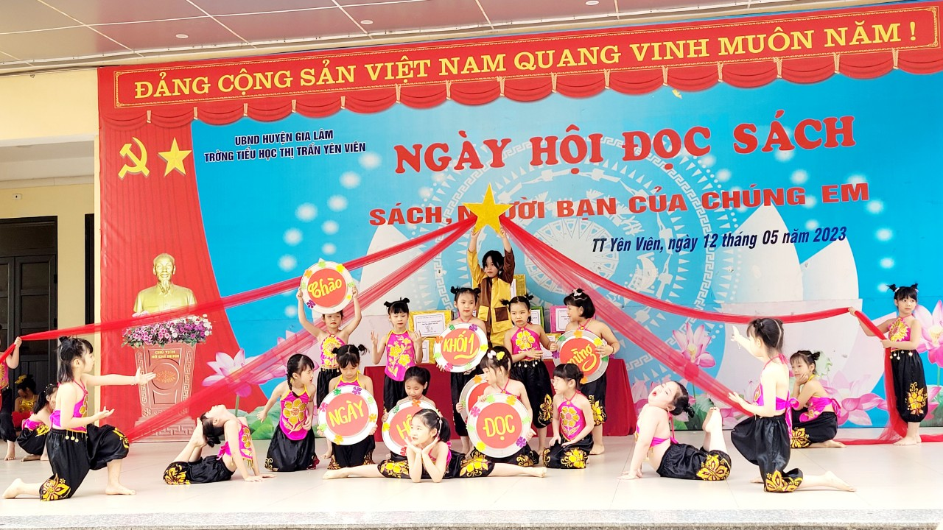

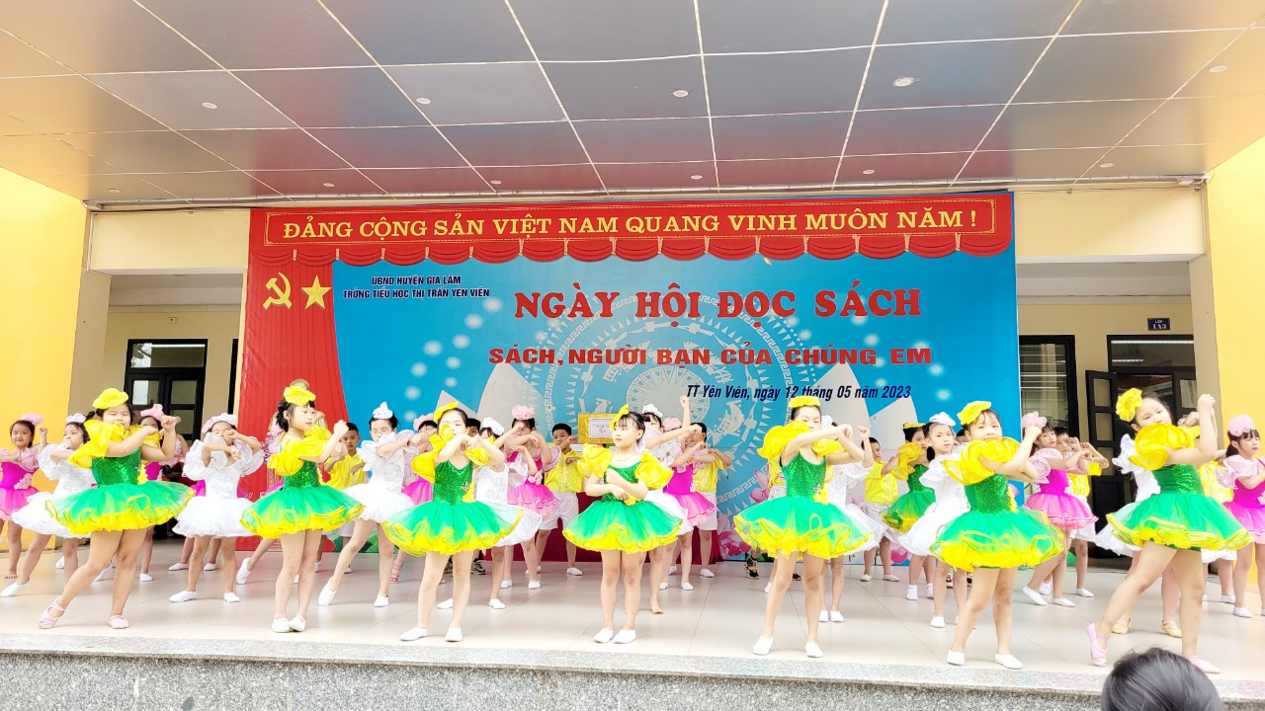

*Các khối lớp tham dự phần thi Giới thiệu sách, Kể chuyện theo sách*

*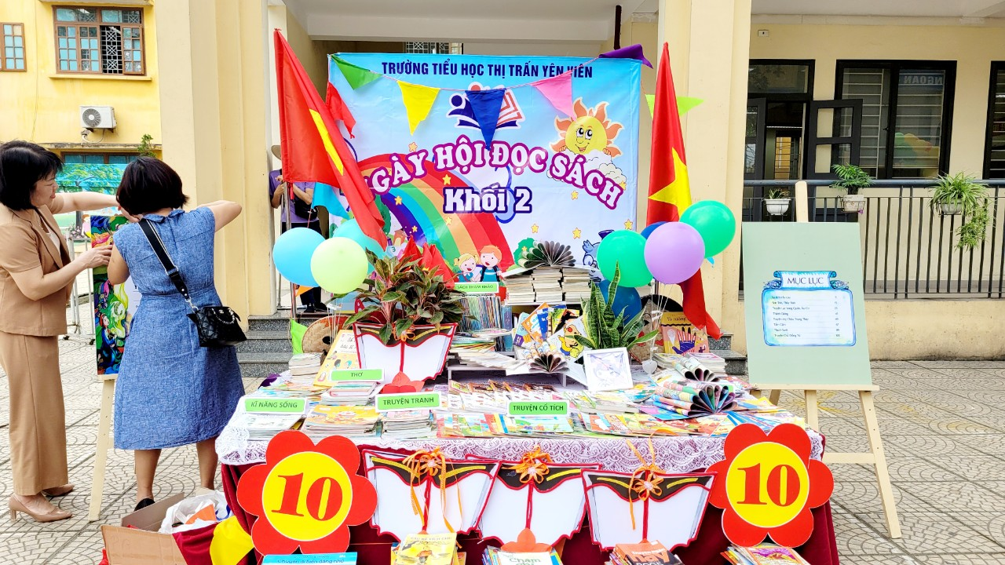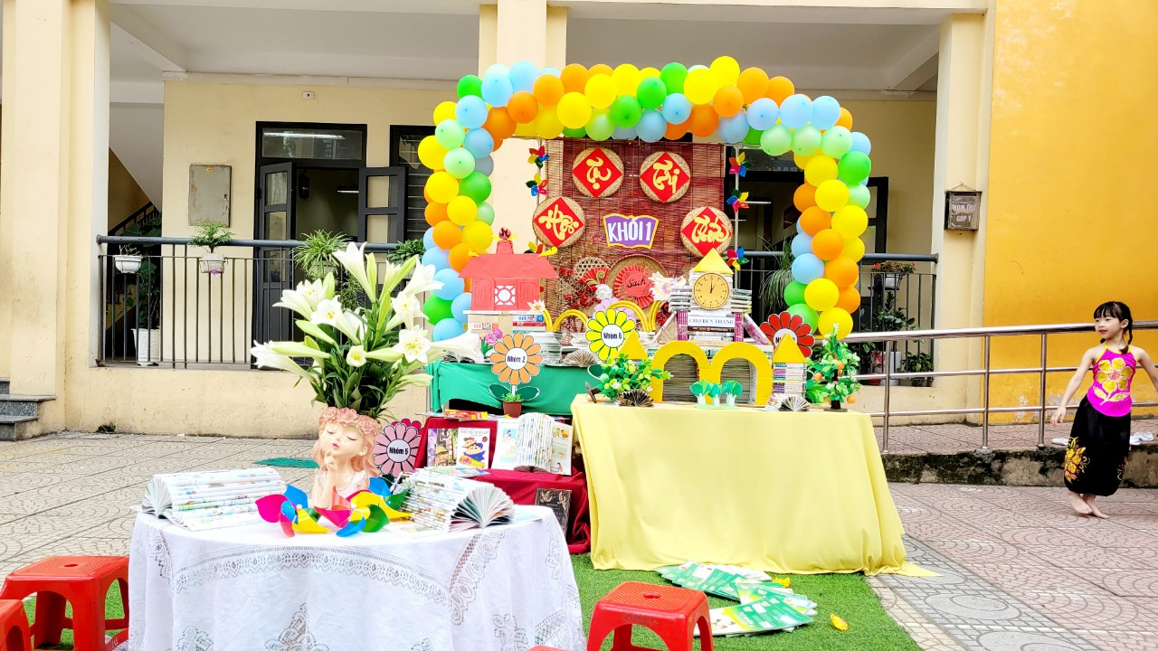Phần thi Trưng bày sách của HS khối lớp 1*

*Phần thi Trưng bày sách của HS khối lớp 2*

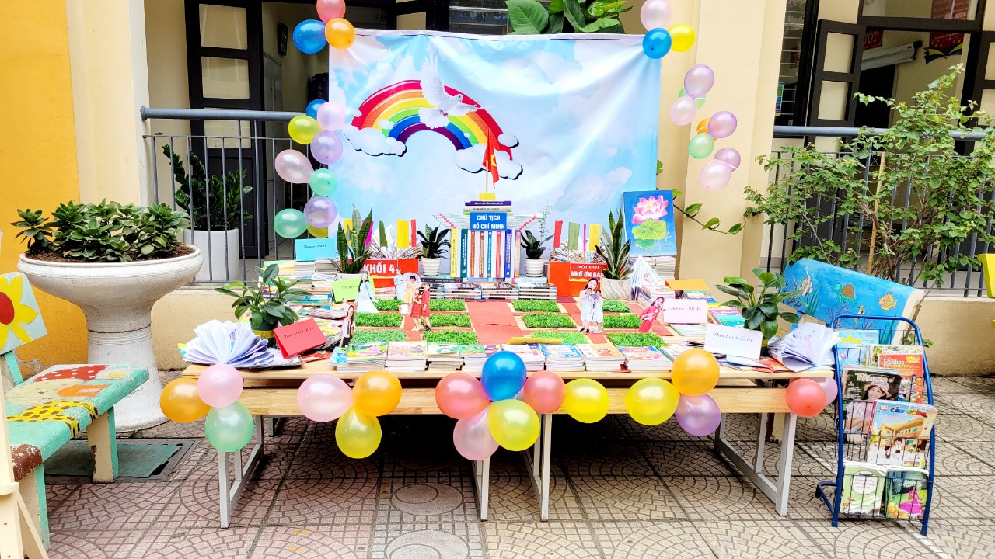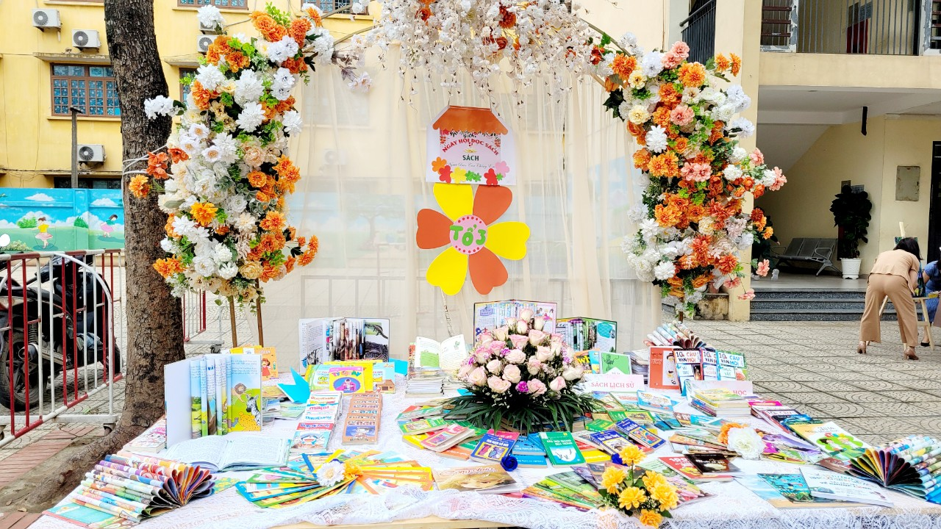

*Phần thi Trưng bày sách của HS khối lớp 3, 4*

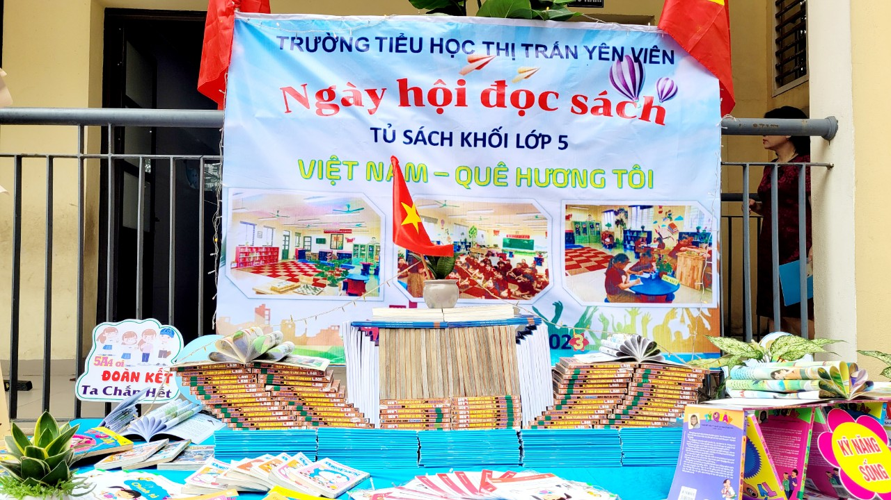

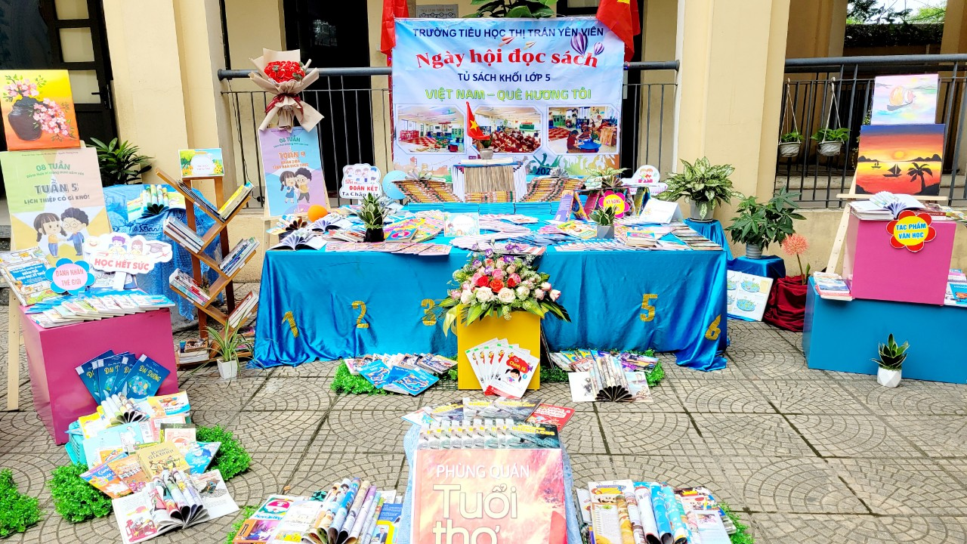

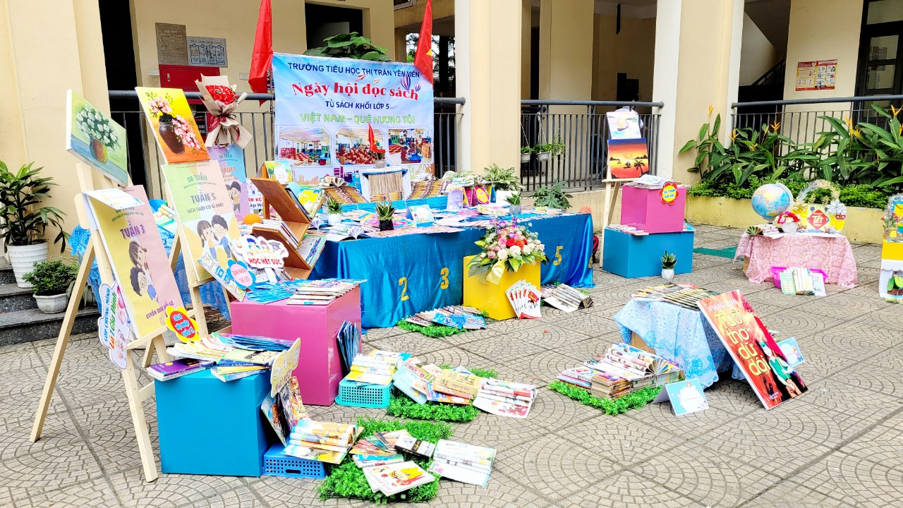

*Phần thi Trưng bày sách của HS khối lớp 5*

Trong ngày hội này, các em học sinh đã tích cực tham gia hoạt động “***Vẽ tranh theo sách”***, đây là một sân chơi giúp các em học sinh có dịp trổ tài vẽ tranh của mình và thể hiện nghệ thuật trong từng nét vẽ.

*“****Ngày hội đọc sách****”* đã tạo nên không gian văn hoá, vui tươi bổ ích cho tất cả bạn đọc và những ai yêu quý sách. Ngày hội đã khép lại nhưng không khí, tinh thần và ý nghĩa của ngày hội đọc sách mãi đọng lại trong niềm vui của các thầy, cô giáo và các em học sinh. Hi vọng rằng sau ngày hội đọc sách, các em tham gia đọc sách nhiều hơn nhằm nâng cao tri thức, vốn hiểu biết của mình đồng thời góp phần nâng cao chất lượng dạy học trong nhà trường.